|  |  |  |  |
| --- | --- | --- | --- |
| HomeActivity | AddDevicesActivity | AddBlueToothDeviceActivity | LightControlFragment |
| LightRGBDetailActivity | LightSettingActivity | TabSettingActivity |  |
|  |  |  |  |
|  |  |  |  |
|  |  |  |  |
|  |  |  |  |

检测代码所走的路径：使用TODO LEE规则检索

# 一 如何组网

第一步 打开蓝牙

打开App 页面显示 "Connecting"

蓝牙联接后 进入右边页面

点击右上角“ + ”图标

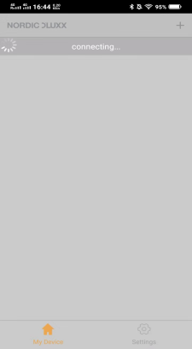

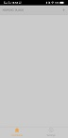

第二步 点击“灯”的图标进入组网页面

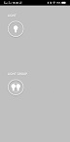

第三步 进入组网页面

查找设备

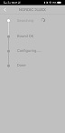

第四步 找到设备地址

点击Mac地址进行绑定

依页面流程动作执行直至绑定成功

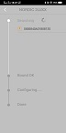

第五步 绑定成功

回到第一步页面

点击页面空白部份进入主页



第六步 进入主页

看到已绑定的灯图标

点击灯图标 进入灯的页面

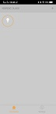

第七步 进入灯的页面

**\*如要绑定其它的灯则再按右上角 “+”**

**按指示步骤完成**

*文字显示请按目前App所显示英文为主

# 二 如何设定灯组

第一步 按右上角“+”



第二步 按下方 “LIGHT GROUP"



第三步 按 上方 “LIGHT GROUP”图标

*此时组灯图标为反白色

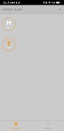

第四步 按右上角 “工具”图标

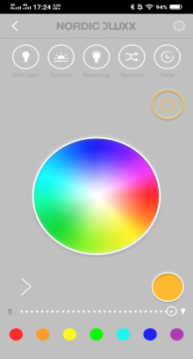

第五步 点击下方 LIGHT

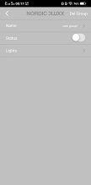

第五步 点击显示的灯图标



第五步 加入灯组

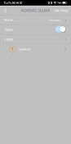

第六步 灯组设定完成

点击上方的灯组图标既可进入灯组的操作页面

*此时组灯图标为桔色表示组灯完成

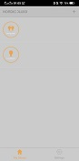

第七步 进入组灯操作页面

*所有加入灯组的灯操作时皆为广播模式



**三 如何DELETE灯组**

第一步 点击上方的灯组图标进入灯组的操作页面



第二步 按右上角 “工具”图标



第三步 将最下方已绑定灯的图标往左划动



第四步 点击 “DEL”删除已绑定的灯

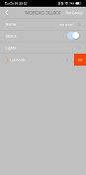

第五步 删除已绑定的灯后 灯的图标消失

点击右上角 “DEL GROUP”

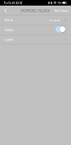

第六步 点击 “DEL GROUP”后

灯组图标消失

如要再加灯组则点击 “+”



**四 如何命名灯组**

第一步 灯组设定完成

点击上方的灯组图标既可进入灯组的操作页面

*此时组灯图标为桔色表示组灯完成



第二步 进入组灯操作页面



第三步 点击 "Name"



第四步 输入想命名的名字 例如“Living Room““Kitchen”后

点击 ”Done"既可完成灯组名称修改



第五步 灯组名称修改完成后 组灯组页面名称改成 Kitchen

**五 主页面功能**



主要功能介面

1.调色盘

2.七彩灯

3.暖白灯 页面右下方大的實心黄色圈

4. 喇叭 ON/OFF键 “ 》 ”可控制每个RF喇叭开或关

5. 特殊功能键

SPA Light

Sunrise

Breathing

Raandon

Timer

Candle Light （新的功能)

调亮光明暗度

6. ON/OFF 灯开关键 页面右上角空心黄色圈

**所有UI图标,功能不可变 只需 更改成Telink的SDK协议既可

**如何设定Timer**

第一步 按Timer功能键



第二步 按右上角 “+”键



第三步 滑动红色标示按键 选择 ONCE或Everyday

ONCE 设定时间到 只响闹一次

Everday 设定时间到 每天响闹一次

第四步 上下滚动左右时间轮 设定时间

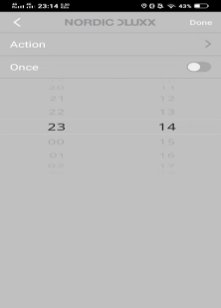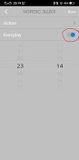

**六 如何新增账号？**

第一步 打开App 直接输入密码两次

密码组合： 英数组合最多八个字 最少一个字

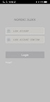

第二步 输入密码后 点击LOGIN 进入主页面

进行组网动作

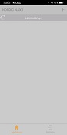

**七 如何删除账号**

第一步 点击右下脚 SETTING



第二步 点击 QUIT

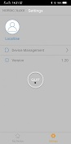

第三步 进入删除页面

点击 QUIT后 回到新增页面

旧密码仍有效

点击ERASE PASSWORD and QUIT 后回到新增页面

旧密码无效需重新输入新密码

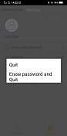 

**所有UI图标,功能不可变 只需 更改成Telink的SDK协议既可

**有关要做的项目 我再详述一下 总共三项如下**

项目名称：**Luxx CandleLight**

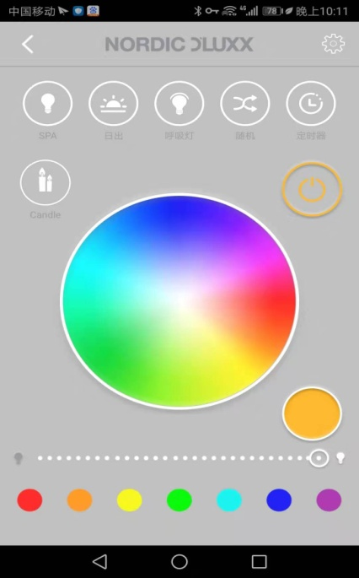

**Luxx Light**

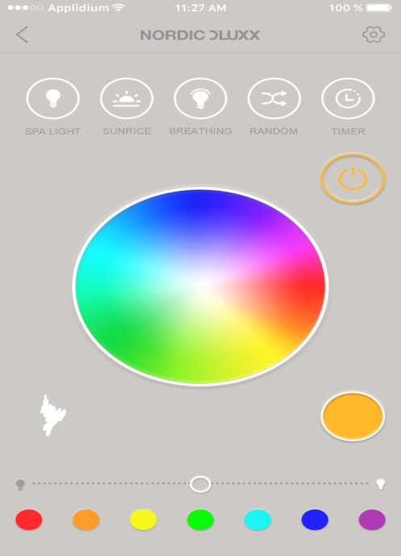

**Luxx Music**

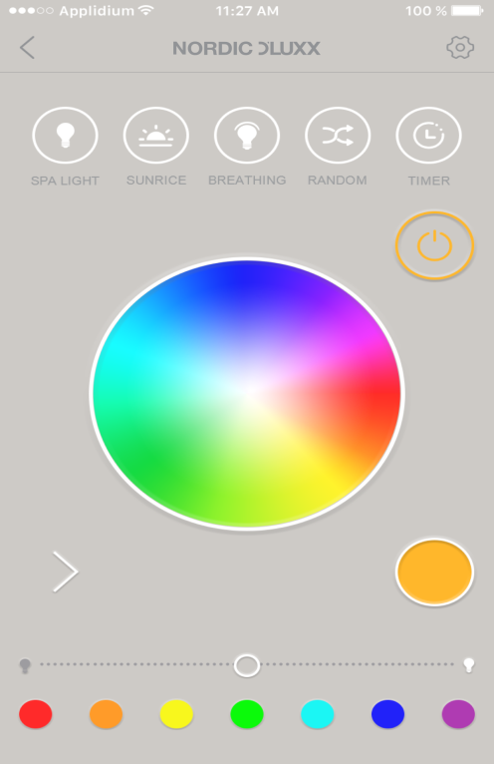

**区别：**

**Luxx CandleLight**在**LuxxLight**基础上多了一个左上角蜡烛光的功能

**LuxxMusic** 在**LuxxLigh**t基础上在左下角多了一个 “》”图标可透过Mesh开关喇叭功能

**因为有三种不同的灯 所以在灯组的状态下这三种灯是否可同时存在一个灯组内 请研究一下**

目前旧的源代码是不能倂存的